VERSENYKIÍRÁS

Nyílt Normáltávú Országos Egyéni Bajnokság (ONEB) - Kiskunmajsa, 2017.10.21. szombat

Nyílt Országos Egyesületi Váltóbajnokság (OEVB) - Kiskunmajsa, 2017.10.22. vasárnap

Rendező: Az MTFSZ megbízásából a Szegedi Vasutas SE Tájékozódási Futó Szakosztálya

Elnök: Szokol Lajos

Elnökhelyettesek: Gera Tibor, Szokol Mónika, Mátrai Róbert

Titkár: Boros Eszter

Pályakitűzők: Bereczki Máté (ONEB)

Gyöngyösi István, Szűcs Gábor (OEVB)

Ellenőrző bírók: Viniczai Ferenc (ONEB)

Vonyó Péter (OEVB)
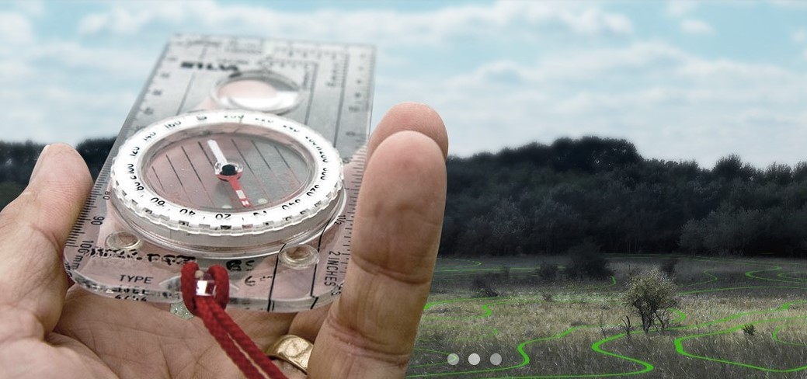
Tervezett „0” idők:
ONEB: 2017.10.21. szombat: 10.00
OEVB: 2017.10.22. vasárnap 10.00
Kategóriák:
ONEB:
- F/N 21, 20, 18, 16, 14 E F/N 35, 40, 45, 50, 55, 60, 65, 70, 75, F 80, 85, A
- nem bajnoki kategóriák: F/N 10 D, 12C, 15-18C, 21 Br, Nyílt kezdő, Nyílt technikás
OEVB:
- Férfi A 5 fő egy-egy 21, 20, 18, 16, 14-es korcsoportú pálya
- Női A 5 fő egy-egy 21, 20, 18, 16, 14-es korcsoportú pálya
- F170A 4 fő egy-egy 35-ös, 40-es, 45-ös, 50-es korcsoportú pálya
- F230A 4 fő egy-egy 50-es, 55-ös, 60-as, 65-ös korcsoportú pálya
- N120A 3 fő egy-egy 35-ös, 40-es, 45-ös korcsoportú pálya
- N150A 3 fő egy-egy 45-ös, 50-es, 55-ös korcsoportú pálya
- nem bajnoki kategóriák: F/N 10 D, 12C, 14B, 18B, 15-18C, 20A, 21B, 21 Br, 40,50,60,70 Nyílt kezdő, Nyílt technikás
Nevezési határidő:
2017.10.05. Csütörtök (ONEB, OEVB)
Váltók név szerinti megadása: 2017. október 21. 20:00 óra
Bajnoki kategóriákban kizárólag érvényes versenyengedéllyel lehet részt venni!
Nevezés:
Entryn keresztül
nevezes@szegedivasutasse.hu
Szegedi Vasutas SE Tájfutó sz.o. 6724 Szeged, Kossuth Lajos sgt. 74/c.
Az elektronikus formában érkező nevezéseket 48 órán belül visszaigazoljuk. Ha ez nem történik meg, kérjük a nevezés megismétlését!
Nevezési adatok:
klub, név, kategória, rajtengedély szám, SI dugóka szám, szállás, szállítás igény
Nevezési díj:
ONEB: FN 14-18: 2000 Ft/fő, FN 20-tól 2600Ft/fő, nyílt: 1500Ft/fő, nem bajnoki kategóriák: 2000 Ft/fő
OEVB: 2200 Ft/fő, nyílt: 1500Ft/fő, nem bajnoki kategóriák: 2000 Ft/fő
Dugóka bérleti díj 300,- Ft/fő/alkalom, 14-es kategóriában ingyenes.
Szállás:
- Kollégiumban (Kiskunmajsán és Kiskunhalason) 2500Ft/fő/éj. A beérkező igények sorrendjében először a Kiskunmajsai szállásokat töltjük fel.
- Tornateremben (Kiskunmajsán) 900Ft/fő/éj
- Csipke Hotelben a honlapon lévő árakért (www.csipkehotel.hu)
- Kiskunmajsán, 2-4 ágyas szobákban 3000 Ft/fő/éj
Szállítás:
Ha van rá igény, külön kérésre biztosítunk
Étkezési lehetőség:
Vacsora: csontleves, rántott szelet vagy rántott sajt vegyes körettel 950Ft/fő áron, szombat este 18-20 óra között Kiskunmajsán.
Étkezési igényeket kérjük a nevezéssel együtt jelezni!
Fizetés:
Átutalással vagy jelentkezéskor készpénzben.
Utalást az alábbi címre kérjük: Tájékozódási Futásért Alapítvány,
UniCredit Bank Hungary Zrt.: 10918001-00000019-44930004
SWIFT kód: BACXHUHB, IBAN kód: HU86 1091 8001 0000 0019 4493 0028
Terep:
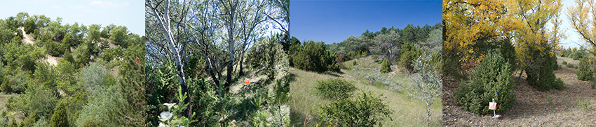
A megye legjobb tájfutó terepei a szél formálta futóhomoknak köszönhetik részlet gazdag domborzatukat. Ez a domborzat igen változatos, de viszonylag kicsi, 10-20m-s szintkülönbségű, ezért a térképek 2m-s alap szintközzel készülnek. A klímának megfelelő őshonos növényzet szaknyelven erdős sztyepp, kisebb-nagyobb erdőfoltokkal tarkított füves nyílt terület, terepen zömében fenyő erdőkkel borított táblák is találhatók, ami nagy sebességű futást tesz lehetővé.
Térkép:
2017-ben helyesbített, OEVB:1:10000, ONEB: 1:10000, 1:15000 méretarányú, alap szintköz 2m.
Pontérintési rendszer:
Sport Ident
Terepletiltás:
A versenykiírás megjelenésétől a térképen piros sraffozással fedett területre a versenyen résztvevőknek belépni tilos!

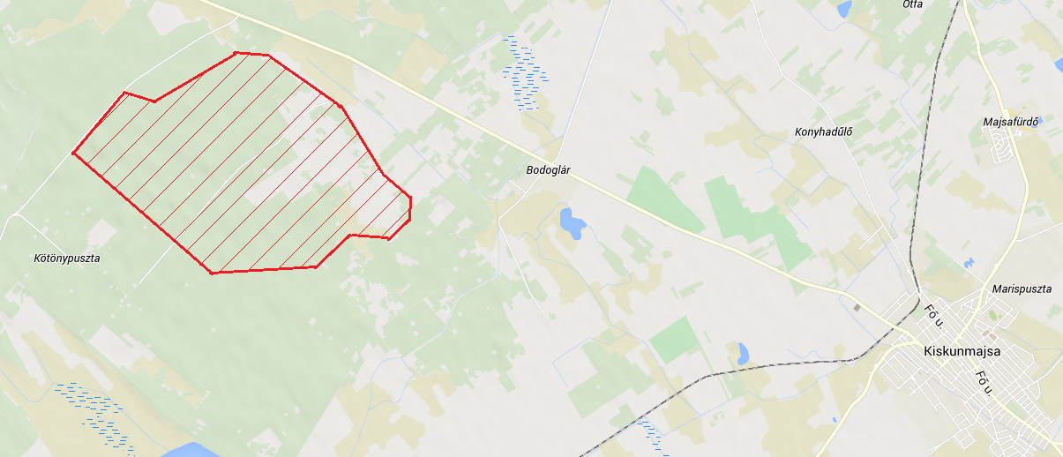

Díjazás:
A bajnoki kategóriák 1-3. helyezettjei érem és tisztelet díjazásban részesülnek. A nyílt kategóriában nem hirdetünk eredményt.
Rendezéstechnikai kérdések:

ONEB:
Alapvető feltétel, hogy a legjobb versenyzők a mezőny második felében, de inkább a vége felé induljanak, hogy ezzel is a lehető leghasonlóbb körülmények legyenek adottak számukra. Ennek érdekében a mezőnyt a nevezések beérkezése után, a sorsolás előtt két részre kell bontani: Egy úgynevezett „vörös csoport” (red group) vagy „kiemelt csoport”, illetve a többi versenyző. A kiemelt csoport indul a mezőny végén, a többiek pedig a mezőny elején. A kiemelt csoportot a tárgyévben elért (tehát releváns) és a nemzetközi eredmények alapján kell megállapítani. A kiemelt csoport létszáma kategóriánként 15 fő, de maximum a nevezők létszámának egyharmada. A kiemelt csoport összetételének megállapítása:
- Első körben bekerül a tárgyévi Középtávú OB azonos kategóriájának 1-6. helyezettje (a verseny eredményét figyelembe véve, nem a magyar bajnoki sorrendét; maximum 6 hely).
- Második körben (csak FN21 kategóriák esetén) bekerülnek a Világranglista 1-200. helyezettjei (a nevezési határidőkor az IOF honlapján megtalálható aktuális világranglista alapján) – sorrendben.
- Harmadik körben az „aktuális”, az augusztus 31-ig lezajlott versenyek alapján készült ranglista sorrendjében kell feltölteni a kiemelt csoport maradék helyeit a nevezett versenyzők közül.
A kiemelt csoport összetételét az MTFSz iroda állapítja meg és hozza nyilvánosságra, legkésőbb a nevezési határidő után 5 nappal (amennyiben a nevezés nem az MTFSz központi nevezési rendszerén keresztül zajlik, a rendező köteles minden adatot megküldeni ehhez az MTFSz-nek). A versenyen a kiemelt csoportba nem kerülők futnak a mezőny elején (köztük sorsolással dől el a rajtsorrend), a kiemelt csoport tagjai pedig a mezőny végén (köztük is sorsolás dönti el a rajtsorrendet).
Minimális indítási időköz: 45 főig 4 perc, 46-60 fő között 3 perc, 60 fő felett 2 perc

OEVB:
- Egy egyesület több váltót is indíthat, ekkor az a megkötés érvényes, hogy azonos korcsoportúak egy egyesületen belül – ameddig lehetséges – azonos helyen nem futhatnak. A korcsoportok futási helyének részleges korlátozása.
- A Férfi és Női kategóriában az 1-3. futó helyén szabadon választható az FN 14-16-18 korcsoportok helye, míg a 4-5. futó helyén az FN 20-21 kategóriák futhatnak.
- A 20 és 21-es korcsoport pályái legyenek egyenértékűek.
- A 4 fős szenior váltók esetén az 1-2. futó helyén a két idősebb, míg a 3-4. futó helyén a két fiatalabb korcsoport fut. Az 1-2., illetve a 3-4. futók pályái legyenek egyenértékűek.
- Az együtt futások elkerülése végett szakaszkombinációs vagy részpályafelcserélős váltóforma alkalmazandó.
A versenyformák leírását a Versenyszabályzat tartalmazza.
Minden résztvevőt szeretettel várunk!
Rendezők

